**[ 4] Servlet 웹프로그래밍**

목표 : 컨텍스트 패스(context Path), 서블릿 작동순서, 라이프사이클

* 서블릿은 JSP 표준이 나오기 전에 만들어진 표준으로 자바에서 웹 애플리케이션을 개발할 수 있도록 하기 위해 만들어 졌으며 자바 클래스를 웹에서 실행 할 수 있도록 한 웹 프로그램
* javax.servlet.http.HttpServlet 클래스로부터 상속받아서 작성
* 작성과정
  + 서블릿 규칙에 따라 자바 코드 생성
  + web.xml 파일에서 서블릿을 주소와 매핑하거나 @WebServlet 어노테이션 사용하여 url 매핑
  + 웹 컨테이너 재실행
* 서블릿 요청 처리
  + 요청 방식에 따라 doGet이나 doPost 메서드를 재정의해서 처리
  + service 메서드를 재정의해서 사용할 수 있는데 이 메서드는 get 방식이나 post 방식 상관없이 호출되며 이 메서드가 호출되면 doGet이나 doPost 메서드는 호출되지 않는다
* 서블릿에서 요청을 처리하기 위해 오버라이딩 한 메서드는 request 객체를 이용해서 웹 브라우저의 요청 정보를 읽어 오던가 아니면 response를 이용해서 응답을 전송할 수 있다
* 응답을 전송하고자 하는 경우는 response 객체의 setContentType()메서드를 이용해서 타입과 인코딩 방식을 지정해 주어야 한글이 깨지지 않는다.
* 웹 브라우저에 데이터를 전송하려면 getWriter()를 호출해서 문자열 데이터를 출력할 수 있는 PrintWriter를 가져오고 print()나 println()을 이용해서 전송한다

1. 클라이언트측에서 WAS로 요청하는 방식이 두가지 : Get방식, Post방식이 있다.

(HTML코드안에 전송하는 방식 지정해 주는 태그에 인해 지정 태그에 get으로 할지 post로 할지에 따라 정해짐)

* Get방식 – URL값으로 정보가 전송되어 보안에 약함
  + 주소와 매개변수를 붙여서 주소 표시줄에 입력하는 방법(?로 구분)
  + a 태그를 이용해서 페이지를 요청하는 경우
  + form태그에서 명시적으로 GET방식으로 요청하는 경우(method=”get”)
  + 매개변수의 데이터는 255자 이내이며 보안성이 없음
* Post방식 – header를 이용해 정보가 전송되어 보안에 강함
  + form태그에서 명시적으로 POST 방식으로 요청(method=”post”)
  + 데이터의 크기에 제한이 없으며 URL에 표시되지 않으므로 보안성이 우수
  + 한글 파라미터 전달시 request.setCharacterEncoding(“utf-8”)추가

1. doGet() ;

1. doPost() ; 매개변수로 HttpServletRequest와 HttpServletResponse를 받습니다

웹브라우저

↓↑

HttpServletRequest > 클라이언트의 요청 처리 객체

HttpServletResponse > 클라이언트에게 응답 처리 객체

* HTML

<body>

<a href=*"http://localhost:8181/ch04_servlet/Ex1Test?para=aa"*>Ex1test로 파라미터 넘기기</a>

<hr>

<button onclick="location.href='../Ex1Test?para=aa'">Ex1Test로 파라미터 넘기기</button>

<hr>

<form action=*"../Ex1Test"* method=*"get"*>

<input type=*"text"* name=*"para"* value=*"aa"*>

<input type=*"submit"* value=*"Ex1Test로 파라미터 넘기기(GET방식)"*>

</form>

<hr>

<form action=*"../Ex1Test"* method=*"post"*>

<input type=*"text"* name=*"para"* value=*"aa"*>

<input type=*"submit"* value=*"Ex1Test로 파라미터 넘기기(POST방식)"*>

</form>

</body>

* Servlet 소스

@WebServlet("/Ex1Test")

**public** **class** Ex1Test **extends** HttpServlet {

**private** **static** **final** **long** ***serialVersionUID*** = 1L;

**protected** **void** doGet(HttpServletRequest request, HttpServletResponse response) **throws** ServletException, IOException {

System.***out***.println("get방식");

String para = request.getParameter("para");

response.setContentType("text/html;charset=utf-8");

PrintWriter out = response.getWriter();

out.println("<html>");

out.println("<head></head>");

out.println("<body>");

out.println("<h2>GET방식</h2>");

out.println("<h2>전달받은 파라미터 값은 "+para+"</h2>");

out.println("</body>");

out.println("</html>");

}

**protected** **void** doPost(HttpServletRequest request, HttpServletResponse response) **throws** ServletException, IOException {

System.***out***.println("post방식");

String para = request.getParameter("para");

response.setContentType("text/html;charset=utf-8");

PrintWriter out = response.getWriter();

out.println("<html>");

out.println("<head></head>");

out.println("<body>");

out.println("<h2>POST 방식</h2>");

out.println("<h2>전달받은 파라미터 값은 "+para+"</h2>");

out.println("</body>");

out.println("</html>");

}

}

1. 파라미터값을 배열로 받는 경우의 예제

<!DOCTYPE html>

<html>

<head>

<meta charset=*"UTF-8"*>

<title>Insert title here</title>

</head>

<body>

<h2>오늘의 메뉴와 식당 고민</h2>

<form action=*"../Ex2ArrayParameter"*> <!-- method=*"post"도 해 봄 -->*

<p>메뉴

<select name=*"menu"* multiple=*"multiple"* size=*"3"*>

<option>된장찌게</option>

<option>김치찌게</option>

<option>부대찌게</option>

<option selected=*"selected"*>불고기</option>

</select>

</p>

<p>식당 <input type=*"checkbox"* name=*"rest"* value=*"종로"*>종로

<input type=*"checkbox"* name=*"rest"* value=*"광교"*>광교

<input type=*"checkbox"* name=*"rest"* value=*"미아"*>미아

<input type=*"checkbox"* name=*"rest"* value=*"금천"*>금천

</p>

<p>국적 <input type=*"radio"* name=*"nation"* value=*"한국"*>한국

<input type=*"radio"* name=*"nation"* value=*"미국"*>미국

<input type=*"radio"* name=*"nation"* value=*"중국"*>중국

<input type=*"radio"* name=*"nation"* value=*"일본"*>일본

</p>

<p><input type=*"submit"* value=*"입력"*>

</form>

</body>

</html>

@WebServlet("/Ex2ArrayParameter")

**public** **class** Ex2ArrayParameter **extends** HttpServlet {

**private** **static** **final** **long** ***serialVersionUID*** = 1L;

**protected** **void** doGet(HttpServletRequest request, HttpServletResponse response) **throws** ServletException, IOException {

String[] menu = request.getParameterValues("menu");

String[] rest = request.getParameterValues("rest");

String nation = request.getParameter("nation");

response.setContentType("text/html;charset=utf-8");

PrintWriter out = response.getWriter();

out.println("<html>");

out.println("<head>");

out.println("<style>");

out.println("h2 {color:blue;}");

out.println("</style>");

out.println("</head>");

out.println("<body>");

out.println("<h2>오늘은 ");

**for**(String m : menu) {

out.println(m+ " ");

}

out.println("을(를) 먹어야지</h2>");

out.println("<h2>넘어온 식당 : "+ Arrays.toString(rest) + "</h2>");

out.println("<h3>국적은 "+nation+"</h2>");

out.println("</body>");

out.println("</html>");

out.close();

}

**protected** **void** doPost(HttpServletRequest request, HttpServletResponse response) **throws** ServletException, IOException {

request.setCharacterEncoding("utf-8");

doGet(request, response);

}

}

1. 컨텍스트 패스(Context Path) ; WAS(Web Application Server)에서 웹어플리케이션을 구분하기 위한 path. **해당 웹 어플리케이션이 이름**. 이클립스에서 프로젝트를 생성하면, 자동으로 server.xml에 추가된다.

그러므로, 프로젝트를 삭제하고 다시 같은 이름의 프로젝트를 생성할 수 없다.

<Context docBase="jsp_ch02" path="/jsp_ch02" reloadable="true" source="org.eclipse.jst.jee.server:jsp_ch02"/>

1. Servlet 작동순서 ; 클라이언트에서 servlet요청이 들어 오면 서버에서는 servlet컨테이너를 만들고, 요청이 있을 때마다 스레드가 생성된다.

**웹브라우저 → [웹서버] → [웹어플리케이션서버] → [Servlet 컨테이너 servlet객체생성]**

WAS

WAS

JVM

타 언어에서의 웹Project JSP 웹 proejct

1. Servlet 라이프 사이클 (생명주기) ; 언어를 할 때 라이프사이클은 호출할 시점의 정확한 시점을 알 필요가 있다.
   1. Servlet의 사용도가 높은 이유는 빠른 응답 속도 때문. Servlet은 최초 요청 시 객체가 만들어져 메모리에 로딩되고, 이후 요청 시에는 기존의 객체를 재활용하게 된다. 따라서 동작 속도가 빠르다.
   2. Servlet의 라이프사이클
      1. 실행 시기 : Servlet 객체 생성(최초 한번)
      2. 최초요청, 컨테이너 시작 ; init() 호출(최초 한번)
      3. 모든 요청과 응답 ; service(), doGet(), doPost() 호출(요청시 매번, service없으면 doGet이나 doPost 실행. 통상적으로 doGet과 doPost를 둔다)
      4. 컨테이너 종료/어플리케이션종료 ; destroy() 호출(마지막한번 자원해제 : Servlet수정, 서버재가동 등)

Servlet 객체 생성

init() 호출

최초 한번

service() doGet() doPost() 호출

요청시 매번

destroy() 호출

마지막 한번(자원해제: servlet수정, 서버 재가동 등등..)

서버종료및재가동

/애플리케이션 종료

Quiz 1. 2~9단까지 원하는 구구구단 수를 입력 받아 해당 구구단을 출력하는 서블릿을 구현하시오

quiz/quiz1.html

com.lec.quiz.Quiz1GuGudan.java

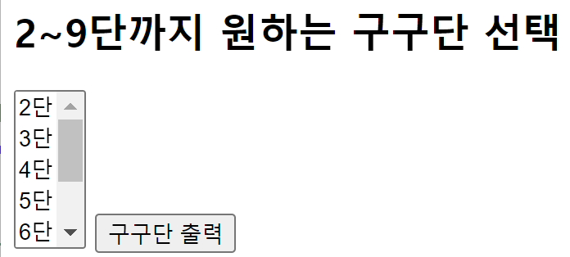

2단

2*1 = 2

2*2 = 4

2*3 = 6

…

5단

5*1 = 5

5*2 = 10

5*3 = 15

…

Quiz 2.

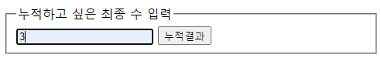 

quiz/quiz2.html

com.lec.quiz.Quiz2.java

quiz/join.html

com.lec.quiz.Join.java

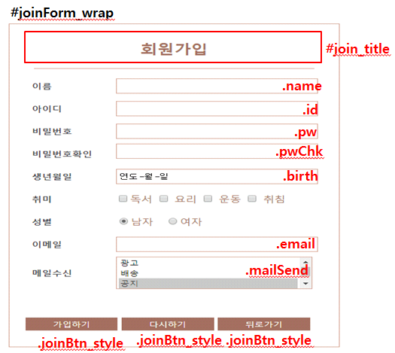

#D4A190(버튼과 선들) #A47160(회원가입 글씨) #3F3F48(th 글씨)

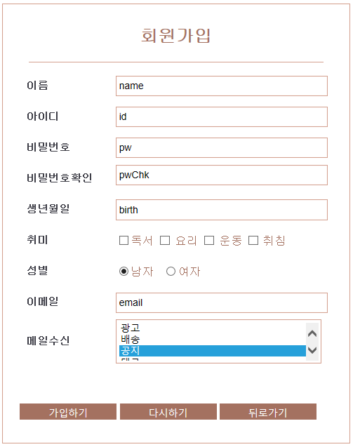 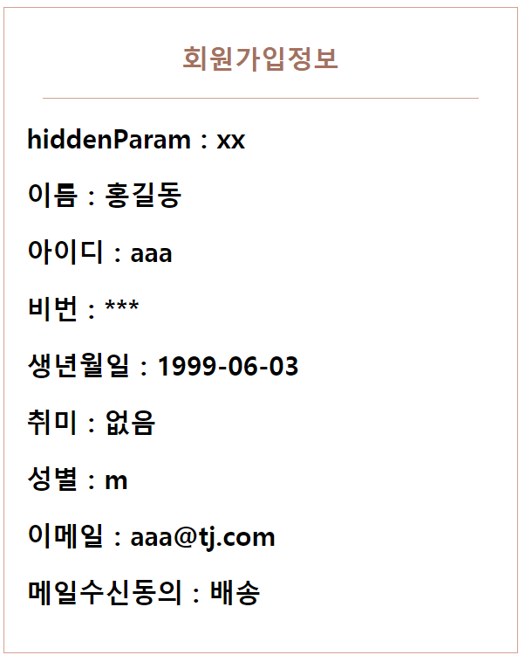

@charset *"UTF-8"*;

*#joinForm_wrap* {width:*430px*; margin: *10px* *auto*; border: *1px* *solid* *#D4A190*; padding:*20px*;}

*#join_title*{

width:*400px*;

margin:*10px* *auto*;

padding-bottom:*20px*;

border-bottom:*1px* *solid* *#D4A190*;

color:*#A47160*;

font-size:*1.5em*;

text-align:*center*;

font-weight:*bold*;

}

*#joinForm_wrap* **table**{margin:*0* *auto*; color:*#A47160*;}

*#joinForm_wrap* **table** **tr**{height:*40px*; }

*#joinForm_wrap* **table** **th**{

width:*120px*;

font-size:*0.9em*;

color:*#3F3F48*;

text-align:*left*;

padding-left:*10px*;

}

*#joinForm_wrap* **table** **td** {width: *300px*;}

*.name***,** *.id***,** *.pw***,** *.pwChk***,** *.birth***,** *.email***,** *.mailSend* {

border: *1px* *solid* *#D4A190*; height:*20px*;

width:*95%*; padding:*3px*;

outline:*0*;

}

*.mailSend* {height: *60px*;}

*.joinBtn_style* {

color: *#ffffff*;

background: *#A47160*;

border-style: *none*;

outline: *none*;

width:*32%*; height:*120%*;

box-sizing: *border-box*;

}

1. Servlet Parameter

Form태그의 submit 버튼을 클릭하여 데이터를 서버로 전송하면, 해당파일(Servlet)에서는 HttpServletRequest객체를 이용하여 Parameter값을 얻을 수 있다.

1. request.getParameter("파라미터이름");
2. request.getParameterValues("파라미터배열이름");

9. 웹 어플리케이션 감시 : ServletContextListener

* 웹 어플리케이션의 생명주기를 감시하는 리스너(Listener)인 ServletContextListener가 있다.
* 리스터의 해당 메소드가 웹 어플리케이션의 시작과 종료시 호출된다(contextInitialized메소드와 contextDestroyed()메소드)
* ServletContextListener에 implements 받은 리스터 클래스 제작하고 web.xml 파일에 리스너 클래스 기술한다

@WebListener

**public** **class** ListenerEx **implements** ServletContextListener{

@Override

**public** **void** contextDestroyed(ServletContextEvent arg0) {

System.***out***.println("★ ★ ★ context 종료될 때 ★ ★ ★");

}

@Override

**public** **void** contextInitialized(ServletContextEvent arg0) {

System.***out***.println("★ ★ ★ context 시작될 때 ★ ★ ★");

}

}

<listener>

<listener-class>com.tj.ex2.ListenerEx</listener-class>

</listener>

**처음 웹 어플리케이션 실행 될 때 contextInitialized()실행 -> init()메소드 실행 -> doGet()이나 doPost() 실행**

**종료될 때 Destroye()실행 -> contextDestroyed()실행**